Значимые места Наро – Фоминска:
Наро-Фоминский историко-краеведческий музей был открыт 9 мая 1973 г. в здании Никольского Храма.
Во время наступления немецких войск на Москву в этом районе велись ожесточенные бои, и храм сильно пострадал от обстрелов.
В память о погибших, рядом с храмом, был установлен мемориал – танк Т-34 и Вечный Огонь, а в самом храме после реставрации открылся музей.
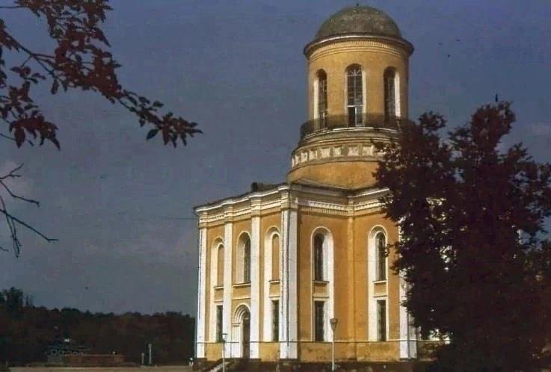
В год празднования тысячелетия Крещения Руси храм было решено передать общине верующих, а музей перевести на новое место. С 1991г. музей расположился на центральной улице города Наро-Фоминска, улице Маршала Жукова Г.К., в доме №8.
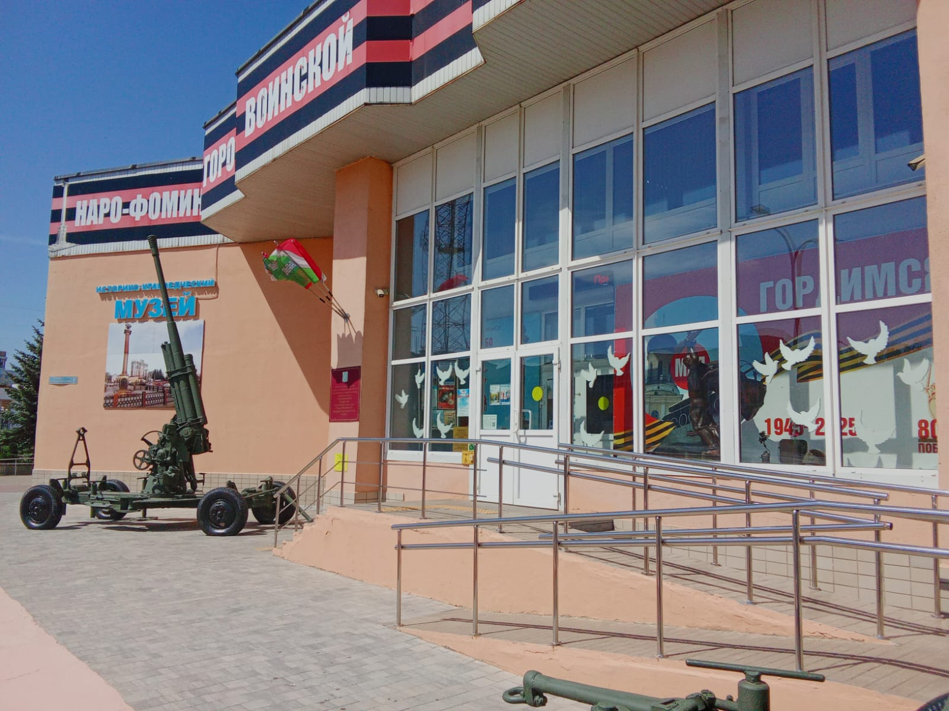

Музей
В подмосковном Наро-Фоминске действует музей боевой славы 4-й гвардейской танковой дивизии.
После масштабных реставрационных работ в 2017 году была увеличена площадь экспозиции и выставочных залов, а также размещены объёмные экспонаты. Были заменены инженерные коммуникации, отделочные работы выполнены под дизайн экспозиции.
На 2017 год музей боевой славы Кантемировской дивизии насчитывал свыше 3,6 тыс. экспонатов, среди них военная техника и вооружение, экипировка, военная форма разных лет, боевые документы, донесения, карты, уникальные фотографии, государственные награды и личные вещи фронтовиков и ветеранов дивизии.
Ежегодно музей посещают свыше 10 тыс. человек.
Собор Николая Чудотворца (Никольский собор) — православный храм в городе Наро-Фоминске Московской области, главный храм Наро-Фоминского благочиния Одинцовской епархии Русской православной
Сам Fabric как значимре место
Река Нара значимое место

- Стела «Наро-Фоминск — город воинской славы» на площади Победы.
- Композиция «Сердца влюблённых» на Молодёжной площади — популярная фотозона, часто используемая для свадеб.
- Скульптура «Емеля на печи» на улице Маршала Жукова — металлическая фигура героя сказки «По щучьему велению» с разными колёсами печки (от автомобиля, мотоцикла, вертолёта и телеги).
- Аллея городов-героев — небольшая берёзовая аллея между оградой храма Николая Чудотворца и улицей генерала Ефремова. На металлических решётках нанесены названия городов-героев
- Монумент «Чёрный тюльпан» в парке Памяти, посвящённый погибшим в локальных конфликтах.

Парки и зоны отдыха
- Центральный парк имени В. В. Воровского (ул. Парк Воровского). Историческое место, где раньше располагалась усадьба князей Щербатовых. Сегодня здесь есть детские и верёвочные площадки, спортивный комплекс «Нара», футбольное поле.
- Парк Победы — место для прогулок, находится на набережной реки Нара.
- Бобруйский сквер — назван в честь белорусского города-побратима Бобруйска. Центром сквера стала скульптура бобра.
Факторы, влияющие на стоимость
Расположение. Гостиницы в центре города (например, «ФабрикантЪ») обычно дороже, чем на окраине.
Уровень комфорта. Наличие кухни, кондиционера, бассейна или других удобств повышает цену.
Сезонность. В праздничные дни и летом стоимость может увеличиваться.
Тип номера. Люкс или полулюкс дороже стандартных номеров.
Рекомендации
Для экономии выбирайте гостиницы без звёзд или апарт-отели с кухней — это позволит готовить самостоятельно.
Бронируйте заранее, особенно если планируете поездку в высокий сезон.
Используйте сервисы бронирования , чтобы сравнить цены и условия.
Вот таблица с информацией о сравнении цен и условий, преобразованная из вашего изображения:
Сравнение цен и условий
Название,Тип,Цена за ночь (ориентир),Ключевые особенности
Мини-отель Гостиница,Мини-отель,от 3 285 ₽,"В центре города, есть сауна, Wi-Fi, можно с животными. Ванная может быть общей на 2 номера."
Гостиница (без названия),Гостиница,от 2 899 ₽,"Рядом с ж/д вокзалом и парком, в частном секторе. Есть всё необходимое (кухня, стиралка)."
Гостиница Маршал,Гостиница,от 4 500 ₽,"В номере мини-кухня, есть парковка, круглосуточное заселение. Оценка 4.4."
Акварели,Гостиница,от 3 549–3 764 ₽,"Рядом с Кантемировской дивизией, есть завтрак, тихое место. Оценка 4.7."
Фабрикантъ,Гостиница 3*,от 4 194 ₽,"Wi-Fi, парковка, кондиционер, рядом с ж/д станцией Нара. Оценка 5.0."
Пансионат Бекасово,Комплекс отдыха,Цены по запросу,"Есть бассейн, питание шведский стол. Дети до 5 лет бесплатно. Строгие правила (без животных, не курить)."
Country House,Апартаменты,Цены по запросу,"Есть сауна, открытый бассейн, мангал, настольный теннис. Животных не принимают."
Pansionat Nara,Курорт,Цены по запросу,"В 4 км от центра, есть джакузи, лифт.
"
Теплеево Резорт 5*,Загородный отель,от 18 575 ₽,"Премиум-класс: SPA, крытый бассейн, питание включено. Можно с собаками до 10 кг (за доплату)."
Рестораны (Высокий чек и сервис)
• Авторъ
• Рейтинг: 5.0 (422 оценки)
• Средний чек: от 2 500 ₽
• Мануфактура
• Рейтинг: 4.7 (1087 оценок)
• Средний чек: 1 500 – 3 500 ₽
• Pride / Прайд
• Рейтинг: 5.0
• Средний чек: от 1 500 ₽
• Александр
• Рейтинг: 5.0 (1020 оценок)
• Средний чек: 800 – 1 500 ₽
• Виноград
• Рейтинг: 4.9 (1052 оценки)
• Русь
• Рейтинг: 4.9
• Средний чек: от 1 000 ₽
• Якитория (японская кухня)
• Рейтинг: 4.4 (2406 оценок)
• Средний чек: от 1 500 ₽
Кафе и Кофейни
• Паприка
• Рейтинг: 4.9 (1326 оценок)
• Средний чек: 1 500 – 2 500 ₽
• Компот
• Рейтинг: 4.9 (2051 оценка)
• Средний чек: от 400 ₽
• Тбили Пури (грузинская кухня)
• Рейтинг: 5.0 (93 оценки)
• Средний чек: от 300 ₽
• Губка кофе
• Рейтинг: 5.0 (236 оценок)
• Средний чек: 220 – 300 ₽
• Арт кафе
• Рейтинг: 4.6 (63 оценки)
• Свои
• Рейтинг: 4.5 (178 оценок)
Помимо классических ресторанов и кафе, в городе всегда доступны заведения быстрого питания типо Кфс Бургер Кинг там
В Наро-Фоминске доступны несколько служб местного такси, которые предоставляют услуги пассажирских перевозок. Вот некоторые из них:

Такси «Вест»

Междугороднее
Блэк Мобил
Яндекс такси
+7 (495) 999-99-99.
- Ситимобил — приложение или телефон +7 (495) 222-22-22.
- В Наро-Фоминске есть как театры, так и кинотеатры.

Театры
- Арт-Бум — театральный коллектив, расположенный по адресу: улица Маршала Жукова, 10. Работает ежедневно с 10:00 до 22:00.

Амфитеатр находится в Центральном парке. Кинотеатры
Кинотеатр «Колибри» расположен в микрорайоне Южный по адресу: улица Ленина, 8. Работает ежедневно с 09:00 до 00:00.

